06.06.2017, Москва, пресс-релиз
Sezar Group расширил перечень доступных покупателям кредитных программ
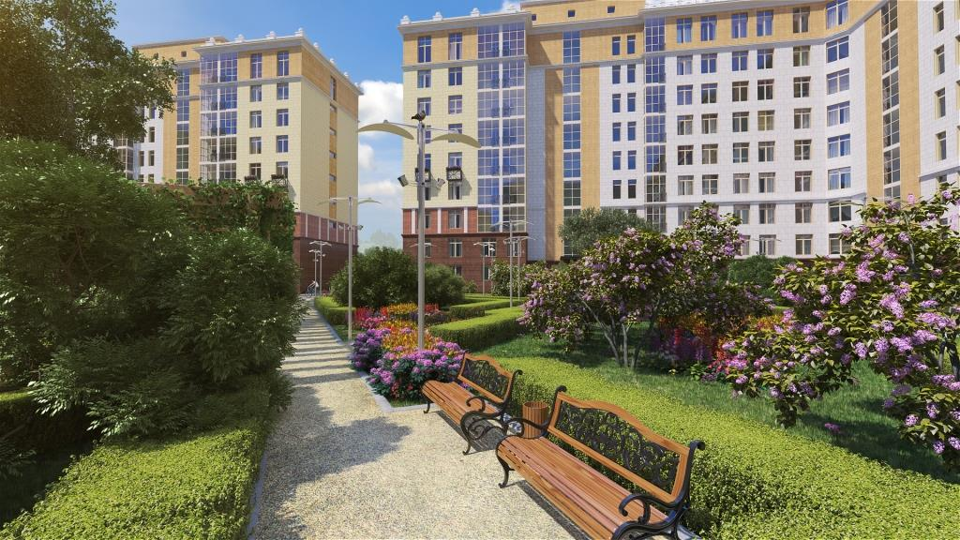
В июне пул ипотечных партнеров холдинга дополнили три банка: Уралсиб Банк, Банк «Возрождение» и СМП-Банк, программы которых расширяют возможности приобретения недвижимости в кредит. Оформить ипотеку теперь возможно на машино-места и коммерческие помещения, а при покупке квартир — воспользоваться программой «Ипотечные каникулы».

Приобрести нежилые помещения в кредит позволяет программа СМП-Банка. При первоначальном взносе 30% (и более) для покупателей ЖК «Рассказово» действует ставка в размере 14,5%, оформить займ можно на срок до 15 лет.
Оформить ипотеку на покупку машино-мест в ЖК «Рассказово» можно в Банке «Возрождение». Требование к первоначальному взносу — от 20% стоимости машино-места, процентная ставка — от 13% годовых, срок кредитования — до 15 лет.
Также жилые комплексы «Рассказово» и «Династия» аккредитованы в Уралсиб Банке. Оформить ипотечный кредит можно по ставке от 10,4% годовых при первоначальном взносе в размере 30% (и более) или по ставке 10,9% при первоначальном взносе от 10 до 30%. Срок кредитования — до 25 лет. Максимальный размер кредита — 15 млн. руб. Также для покупателей Sezar Group доступна программа «Ипотечные каникулы», в рамках которой ежемесячный платеж может быть снижен в два раза на срок от 12 до 24 месяцев.
На сегодняшний день пул ипотечных партнеров холдинга представлен 16 банками. «В его формировании мы опираемся за задачу предоставления максимально широкого спектра возможностей покупки недвижимости, — прокомментировал директор Департамента продаж Виктор Прокопенко. — Предложения лидеров ипотечного сегмента дополняют «специализированные» продукты, интересные представителям малого бизнеса, нерезидентам России, государственным служащим и другим».
Выбор наиболее подходящей программы помогает осуществить ипотечный брокер (в штате Sezar Group), консультация которого бесплатна и доступна в офисах продаж ЖК «Рассказово» и ЖК «Династия» лично или по телефону +7 (495) 778-98-98.

За дополнительной информацией обращайтесь, пожалуйста:
Евгения Сазонова
Руководитель PR-службы
Тел. (495) 778-98-98 IP 489
Моб. (903) 268-40-22
Эл. почта e.sazonova@sezar-group.ru
www.sezar-group.ru

О Sezar Group
Sezar Group — многопрофильный девелопер, работающий на рынке с 2003 года, с 2012 года — на рынке жилой недвижимости. Площадь проектов в стадии освоения — более 800 тыс. кв. м.

Завершенный проект холдинга — жилой комплекс комфорт-класса «Николин Парк» в Новой Москве. На стадии строительства — ЖК «Рассказово» (проект комплексного освоения территории комфорт-класса в Новой Москве) и ЖК «Династия» (бизнес-класса в САО). Благодаря уникальной совокупности характеристик, объективной ценовой политике, выдержанному балансу соотношения «цена/качество» и гарантиям надежности оба проекта демонстрируют беспрецедентно высокие в текущих условиях рынка темпы реализации квартир.

В 2017 году холдинг Sezar Group вошел в топ-10 девелоперов по количеству проданных квартир в Москве.

